登录客户端后显示如下
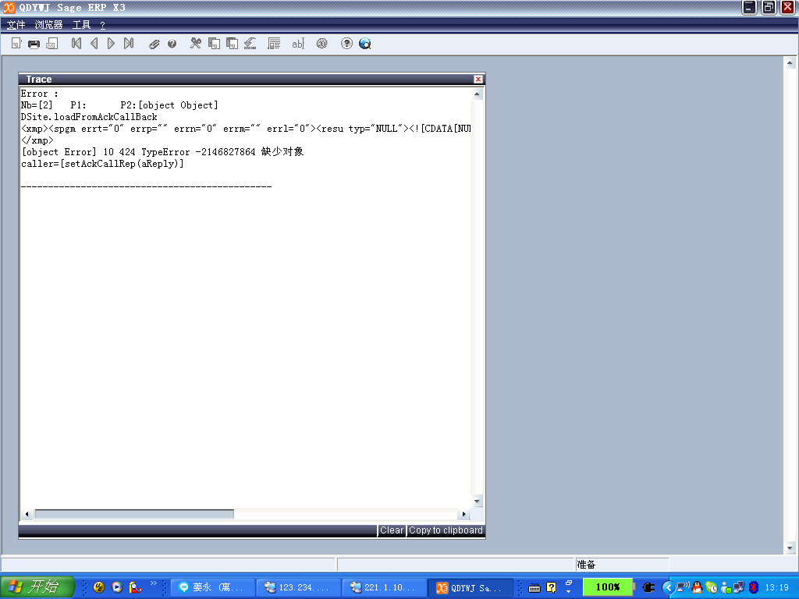
具体错误内容：
Error :
Nb=[2] P1: P2:[object Object]
DSite.loadFromAckCallBack
<xmp><spgm errt="0" errp="" errn="0" errm="" errl="0"><resu typ="NULL"><![CDATA[NULL]]></resu><param num="4" poste="0"><resu typ="INT"><![CDATA[1]]></resu></param></spgm>
</xmp>
[object Error] 10 424 TypeError -2146827864 缺少对象
caller=[setAckCallRep(aReply)]

----------------------------------------------

